ОТЧЁТ
О работе МБУК «Социально культурный центр Благовест»
Муниципального образования «Казачье»
за январь 2019г.

Отчет Казачинского дома культуры и библиотеки
Традиционно 3 января елочка зажглась для самых маленьких жителей и гостей нашего села. В новом музыкальном зале детишки посмотрели новогоднее представление «Приключения Фунтика». После спектакля водили хороводы, играли, рассказывали Деду Морозу стихи. В зале царила доброжелательная атмосфера. В завершение праздника все дети получили в подарок игрушки, которые предоставила администрация МО «Казачье».

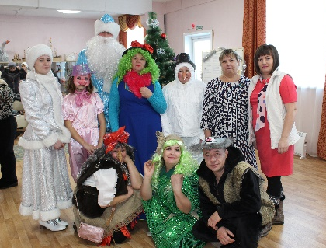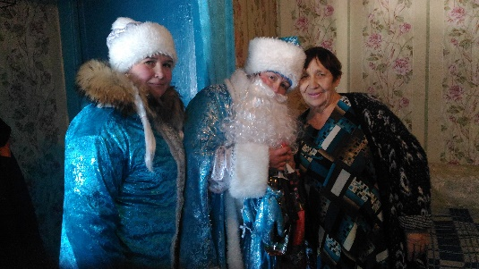
9 числа провели благотворительную акцию «Когда зажигаются елки». Дед Мороз и Снегурочка приходили в гости к одиноким людям живущих в нашем селе, поздравляли с праздником, просили исполнить песенку или стишок для дедушки Мороза, а потом вручали им подарок – чайный набор.
10 января прошла праздничная акция для жителей села. Сказочные герои поздравляли и угощали конфетами всех жителей, идущих по дороге. В ответ люди благодарили Д.Мороза и его сказочных спутников, пели ему новогодние песенки.
Все подарки и шоколадные конфеты нам любезно предоставил ИП Герасимов.
11 января прошли рождественские встречи с пожилыми людьми села. Впервой части вечера вниманию гостей, участниками клубного формирования «Театралы», был представлен театрализованный мюзикл «Новогодний корпоратив с новыми русскими бабками и Веркой Сердючкой». Во второй части, как всегда, зрителей порадовал своими песнями ансамбль «Сударушка».
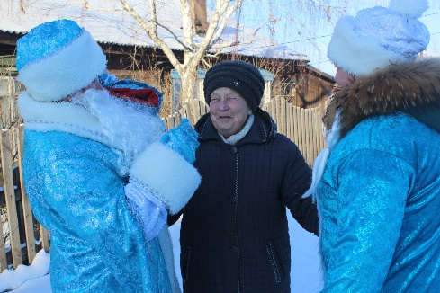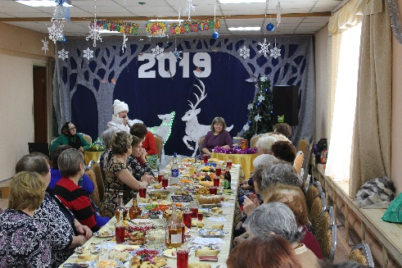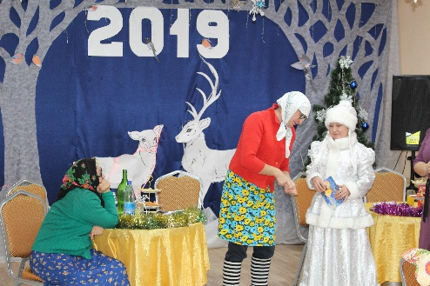
25 января провели познавательно-развлекательную программу «Татьянин день». Вначале вечера ведущая рассказала ребятам о происхождении праздника, затем провела с ними конкурсы на логику и внимание, в которых все дети активно участвовали.
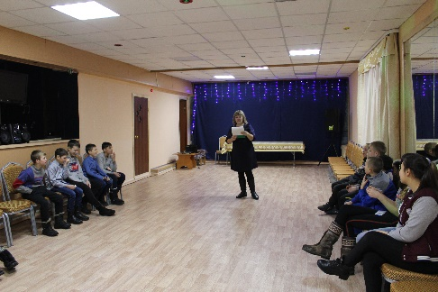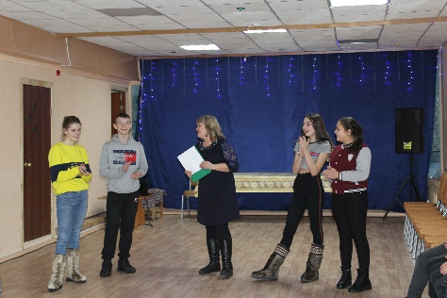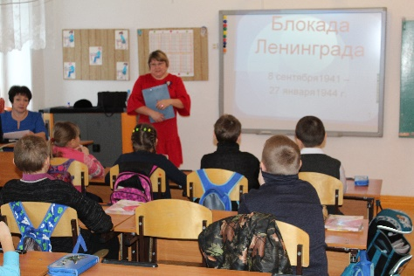

28 января библиотекарь Сазонова Валентина Михайловна, вместе со специалистами ДК провели урок мужества для младших школьников «Выстоял, выжил, победил.». Ученики третьего класса познакомились с одной из трагических страниц Великой Отечественной войны – блокадой Ленинграда.
В течении месяца проводились клубные формирования, дискотеки. Изготавливались реквизиты для праздников и оформления зала и сцены. Подбирались и шились костюмы для театрализации. Составлялись сценарии.

Отчет Логановского СК и библиотеки
3 января в зрительном зале библиотекарь провела викторину для детей младшего школьного возраста на тему «Зимняя сказка». Программа включала в себя загадки и литературные вопросы на зимнею тематику. Ребята провели весело время и остались очень довольны.
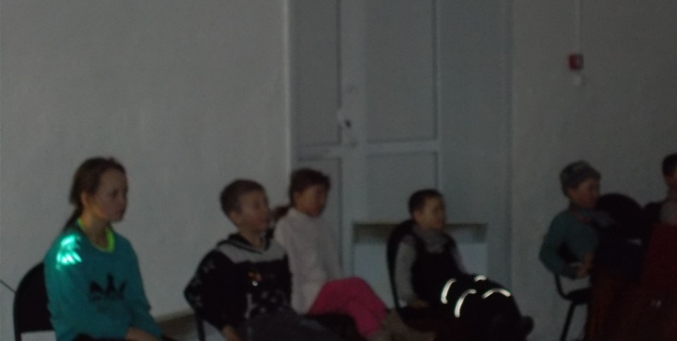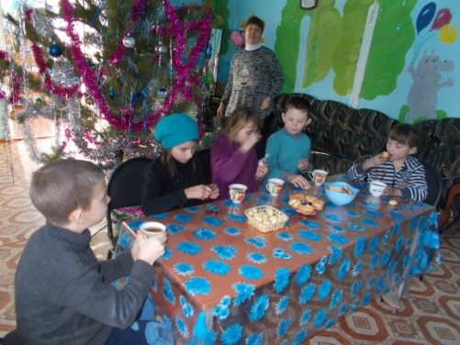
6 января для детей школьного возраста организовали «Рождественские посиделки». В преддверии духовного праздника «Рождества» рассказали, что с этим днем связанно множество обрядов, затем вмести пили чай за праздничным столом. После чаепития ребята пошли колядовать по деревне.

Во время каникул, 7 и10 января для детей демонстрировали новогодние мультфильмы.
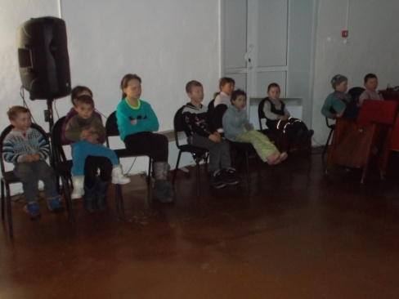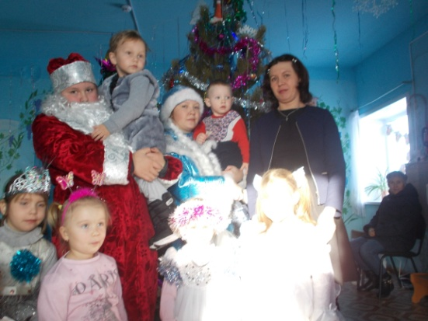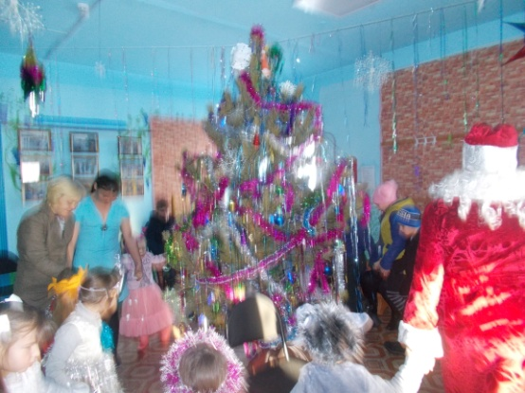
13 января провели не запланированное мероприятие «Новогодний утренник для малышей». На праздник поздравить детей пришли Дед Мороз и Снегурочка, Сказочные герои играли с детьми, водили хоровод. В конце праздника ребята получили призы и сладкие подарки.
Вечером этого же дня прошла праздничная дискотека для молодежи.

Также в течении месяца в библиотеке были организованны книжные выставки «Гайдар для детей» и «Книжные новинки»
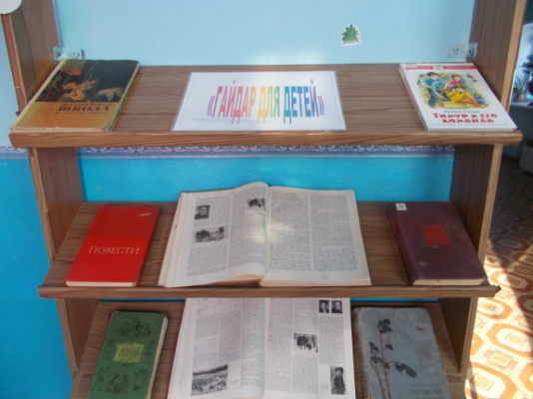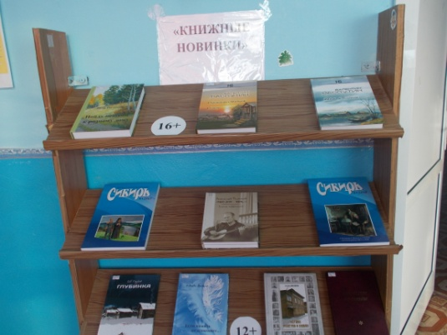
26 января в библиотеке прошел час информации, посвященный году театра «Театр в России». Школьникам рассказали, что такое театр, какими они бывают, почему в опере поют, а в балете не разговаривают.
Также в течение месяца проводились клубные формирования, ежедневные репетиции к отчетному концерту любительского объединения «Домино», подготовка конкурсной программы ко Дню защитника отечества.

Отчет Крюковской библиотеки за январь 2019г.
18 января была оформлена книжная выставка «Истинный знаток ребячьей души», к 115-летию А.П.Гайдара. Читателей ознакомили с краткой биографией писателя, и обсуждение повести «Тимур и его команда». В завершении посмотрели художественный фильм «Тимур и его команда».
24 января оформила книжную выставку «Снятие блокады Ленинграда», на которой были представлены фотографии, книги, рассказывающие о жизни блокадного Ленинграда.

